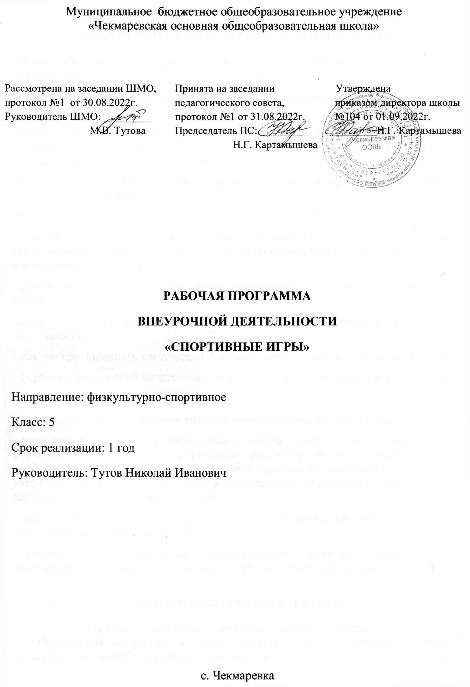

**ПЛАНИРУЕМЫЕ РЕЗУЛЬТАТЫ ОСВОЕНИЯ КУРСА**

**Личностные результаты** отражаются  в индивидуальных качественных свойствах обучающихся:

- формирование культуры здоровья – отношения к здоровью как высшей ценности человека;

- развитие личностных качеств, обеспечивающих осознанный выбор поведения, снижающего или исключающего воздействие факторов, способных нанести вред физическому и психическому здоровью;

- формирование потребности ответственного отношения к окружающим и осознания ценности человеческой жизни.

**Метапредметные результаты:**

- способность выделять ценность здоровья, здорового и безопасного образа жизни как целевой приоритет при организации собственной жизнедеятельности, взаимодействии с людьми;

- умение адекватно использовать знания о позитивных и негативных факторах, влияющих на здоровье;

- способность рационально организовать физическую и интеллектуальную деятельность;

- умение противостоять негативным факторам, приводящим к ухудшению здоровья;

- формирование умений позитивного коммуникативного общения с окружающими.

***Оздоровительные результаты программы кружковой деятельности:***

- осознание обучающимися необходимости заботы о своём здоровье и выработки форм поведения, которые помогут избежать опасности для жизни и здоровья, а значит, произойдет уменьшение пропусков по причине болезни и произойдет увеличение численности обучающихся, посещающих спортивные секции и спортивно-оздоровительные мероприятия;

- социальная адаптация детей, расширение сферы общения, приобретение опыта взаимодействия с окружающим миром.

Первостепенным результатом реализации программы кружковой деятельности будет сознательное отношение обучающихся к собственному здоровью.

**СОДЕРЖАНИЕ УЧЕБНОГО КУРСА**

**Знания о физической культуре** (в процессе занятий):

**Физическая культура и спорт.** Возникновение и история физической культуры. Достижения российских спортсменов.

**Гигиена, предупреждение травм,** Личная гигиена. Двигательный режим школьников-подростков. Оздоровительное и закаливающее влияние естественных факторов природы (солнце, воздух и вода) и физических упражнений.

**Правила соревнований, места занятий, оборудование, инвентарь.**  Правила соревнований по гимнастике, легкой атлетике, спортивным играм.

**Физическое совершенствование (34 ч):**

**Футбол 7 ч.**

Техника передвижения. Удары по мячу головой, ногой Остановка мяча. Ведение мяча. Обманные движения. Отбор мяча. Вбрасывание мяча из-за боковой линии. Техника игры вратаря. Тактика игры в футбол. Тактика нападения. Индивидуальные действия без мяча, с мячом. Тактика защиты. Индивидуальные действия. Групповые действия. Тактика вратаря.

**Волейбол 7 ч**

Техника нападения. Действия без мяча. Перемещения и стойки. Действия с мячом. Передача мяча двумя руками. Передача на точность. Подача мяча: нижняя прямая, нижняя боковая, Прием мяча: сверху двумя руками, снизу двумя руками. Техника защиты. Блокирование. Взаимодействие игроков передней линии при приеме Контрольные игры и соревнования.

**Бадминтон 7 ч.**

Основы техники и тактики игры. Правильная хватка ракетки, способы игры Техника перемещений Тренировка упражнений с воланом и ракеткой. Подача открытой и закрытой стороной ракетки Далёкий удар с замаха сверху. Плоская подача.Короткие удары Общая физическая подготовка

**Гандбол 6 ч.**

Основные правила игры. Спортивная одежда и обувь. Техника игры в нападении Техника игры в защите. Стойки и перемещения, остановки. Ловля и передача мяча двумя руками на месте . Ловля и передача мяча двумя руками в движени Ведение мяча и бросок Блокирование броска. Отбор и выбивание мяча. Игра вратаря. Учебная игра.

**Баскетбол 7 ч.**

Основы техники и тактики. Техника передвижения Повороты в движении. Сочетание способов передвижений. Техника владения мячом. Ловля мяча двумя руками с низкого отскока. Ловля мяча одной рукой на уровне груди. Броски мяча двумя руками с места. Штрафной бросок Бросок с трех очковой линии. Ведение мяча с изменением высоты отскока. Ведение мяча с изменением скорости. Обманные движения. Обводка соперника с изменением высоты отскока. Групповые действия. Учебная игра

**ОСНОВНЫЕ НАПРАВЛЕНИЯ ВОСПИТАТЕЛЬНОЙ ДЕЯТЕЛЬНОСТИ**

1. Гражданское воспитание;  
2. Патриотическое воспитание и формирование российской идентичности;  
3. Духовное и нравственное воспитание детей на основе российских традиционных ценностей;  
4. Приобщение детей к культурному наследию (Эстетическое воспитание);  
5. Популяризация научных знаний среди детей (Ценности научного познания);  
6. Физическое воспитание и формирование культуры здоровья;  
7. Трудовое воспитание и профессиональное самоопределение;  
8. Экологическое воспитание.

**ТЕМАТИЧЕСКОЕ ПЛАНИРОВАНИЕ**

|  |  |  |  |  |  |  |  |
| --- | --- | --- | --- | --- | --- | --- | --- |
| **Номер урока** | **Содержание урока**  **(разделы, темы)** | **Кол-во часов** | **Дата проведения** | | **Основные направления воспитательной деятельности** | | **Примечание** |
|  | **Футбол** | **7** |  | |  | |  |
| 1 | Техника передвижения. | 1 | 05.09 | | 5 | |  |
| 2 | Остановка мяча. Ведение мяча. | 1 | 12.09 | | 1 | |  |
| 3 | Отбор мяча. Вбрасывание мяча из-за боковой линии.. | 1 | 19.09 | | 6 | |  |
| 4 | Индивидуальные действия без мяча, с мячом. | 1 | 26.09 | | 6 | |  |
| 5 | Индивидуальные действия.вратаря. | 1 | 03.10 | | 6 | |  |
| 6 | Тактика игры вратаря | 1 | 10.10 | | 5 | |  |
| 7 | Учебная игра 5на5 | 1 | 17.10 | | 3 | |  |
|  | **Волейбол** | **7** |  | |  | |  |
| 8 | Перемещения и стойки. | 1 | 24.10 | | 5 | |  |
| 9 | Действия с мячом. Передача мяча двумя руками. Передача на точность. | 1 | 07.11 | | 6 | |  |
| 10 | Подача мяча: нижняя прямая, нижняя боковая, | 1 | 14.11 | | 6 | |  |
| 11 | Прием мяча: сверху двумя руками, снизу двумя руками. | 1 | 21.11 | | 5 | |  |
| 12 | Групповые действия игроков. | 1 | 28.11 | | 6 | |  |
| 13 | Командные действия. Прием подач. | 1 | 05.12 | | 6 | |  |
| 14 | Контрольные игры и соревнования. | 1 | 12.12 | | 6 | |  |
|  | **Бадминтон.** | **7** |  | |  | |  |
| 15 | Основы техники и тактики игры. | 1 | 19.12 | | 5 | |  |
| 16 | Тренировка упражнений с воланом и ракеткой. | 1 | 26.12 | | 1 | |  |
| 17 | Изучение подач. | 1 | 16.01 | | 6 | |  |
| 18 | Далёкий удар с замаха сверху. | 1 | 23.01 | | 6 | |  |
| 19 | Сочетание ударов. | 1 | 30.01 | | 6 | |  |
| 20 | Свободная игра. Игра на счет. | 1 | 06.02 | | 6 | |  |
| 21 | Общая физическая подготовка | 1 | 13.02 | | 6 | |  |
|  | **Гандбол** | **6** |  | |  | |  |
| 22 | Ручной мяч. Основные правила игры. | 1 | 20.02 | | 5 | |  |
| 23 | Стойки и перемещения, остановки. | 1 | 27.02 | | 6 | |  |
| 24 | Ловля и передача мяча двумя руками в движении. | 1 | 06.03 | | 6 | |  |
| 25 | Ведение мяча и бросок. | 1 | 13.03 | | 5 | |  |
| 26 | Отбор и выбивание мяча. | 1 | 20.03 | | 6 | |  |
| 27 | Игра вратаря. Учебная игра. | 1 | 10.04 | | 6 | |  |
|  | **Баскетбол.** | **7** |  | |  | |  |
| 28 | Основы техники и тактики. Техника передвижения. | 1 | 17.04 | | 5 | |  |
| 29 | Техника владения мячом. Ловля мяча двумя руками с низкого отскока. | 1 | 24.04 | | 5 | |  |
| 30 | Броски мяча двумя руками с места. | 1 | 15.05 | 6 | |  | |
| 31 | Бросок с трех очковой линии. | 1 | 22.05 | 6 | |  | |
| 32 | Ведение мяча с изменением скорости. | 1 | 29.05 | 6 | |  | |
| 33 | Обводка соперника с изменением высоты отскока. | 1 |  | 6 | |  | |
| 34 | Групповые действия. Учебная игра | 1 |  | 6 | |  | |